BÀI TẬP TUẦN 9
Bài tập: ngày 09/03/2026
Lớp: 12_ĐH_CNTT4
Tên sinh viên: Trần Thị Thanh Thảo
Mã số sinh viên: 1250080179
PHIẾU BÀI TẬP 1
Tạo bảng
CREATE TABLE Hang (
Mahang VARCHAR2(10) CONSTRAINT pk_hang PRIMARY KEY,
Tenhang VARCHAR2(100) NOT NULL,
Soluong NUMBER(10) NOT NULL,
Giaban NUMBER(15,2) NOT NULL
);

CREATE TABLE Hoadon (
Mahd VARCHAR2(10) CONSTRAINT pk_hoadon PRIMARY KEY,
Mahang VARCHAR2(10) NOT NULL,
Soluongban NUMBER(10) NOT NULL,
Ngayban DATE,
CONSTRAINT fk_hoadon_hang FOREIGN KEY (Mahang) REFERENCES Hang(Mahang)
);
Kết quả:
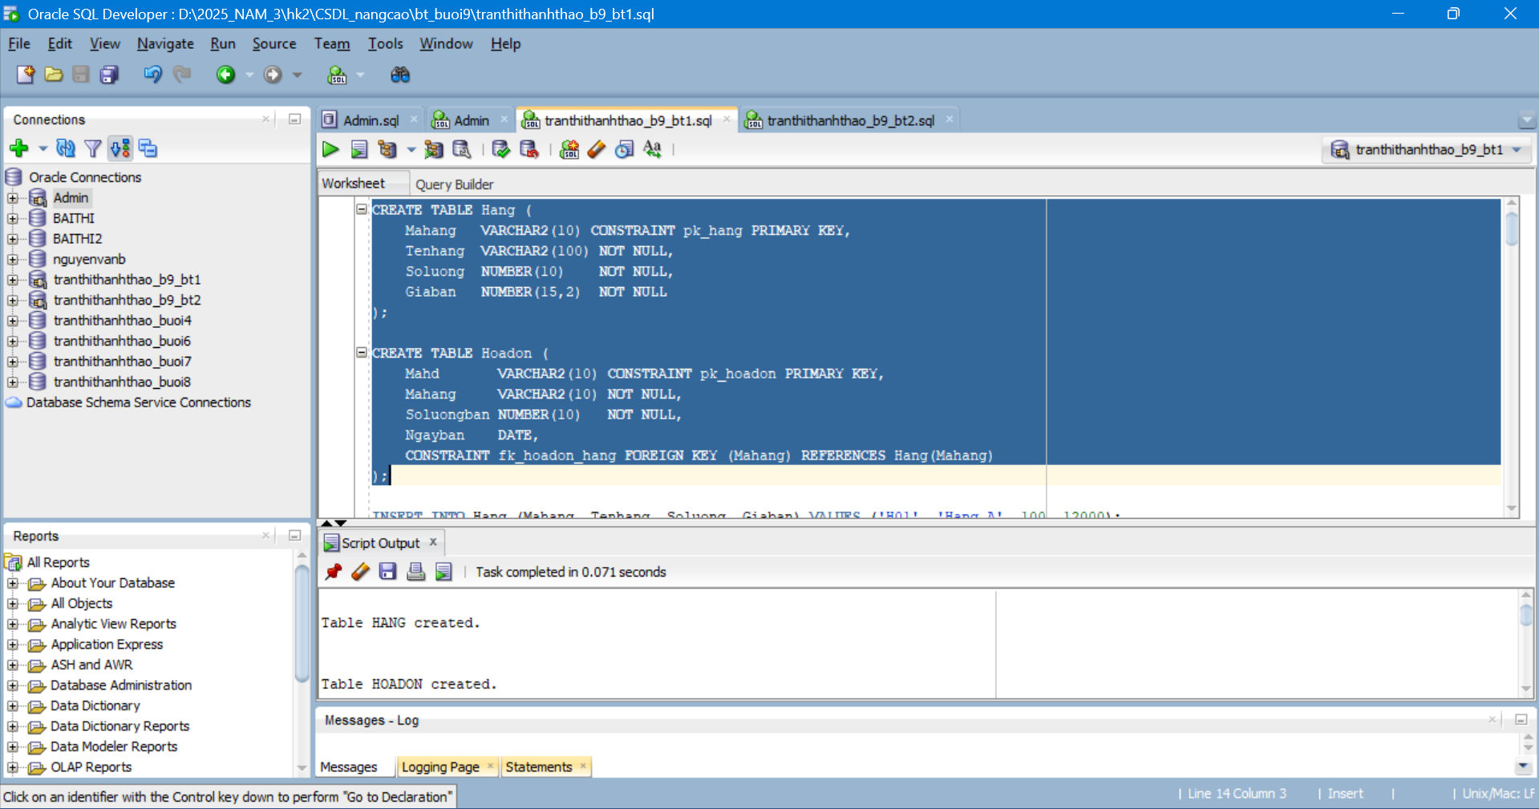
Nhập dữ liệu mẫu
INSERT INTO Hang (Mahang, Tenhang, Soluong, Giaban) VALUES ('H01', 'Hang A', 100, 12000);
INSERT INTO Hang (Mahang, Tenhang, Soluong, Giaban) VALUES ('H02', 'Hang B', 50, 25000);
INSERT INTO Hang (Mahang, Tenhang, Soluong, Giaban) VALUES ('H03', 'Hang C', 20, 18000);
COMMIT;

Kết quả:
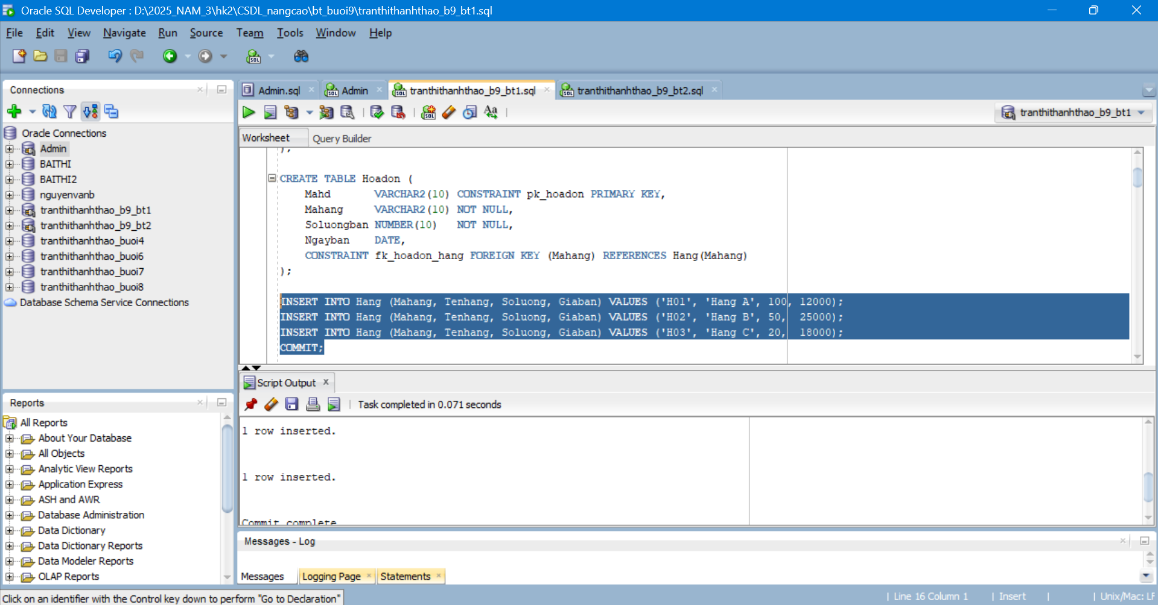
Bài 1 – Trigger INSERT trên bảng HOADON
--Bai 1 - Trigger INSERT tren HOADON
CREATE OR REPLACE TRIGGER trg_hoadon_insert
BEFORE INSERT ON Hoadon
FOR EACH ROW
DECLARE
v_dem NUMBER := 0;
v_tonkho NUMBER := 0;
BEGIN
SELECT COUNT(*)
INTO v_dem
FROM Hang
WHERE Mahang = :NEW.Mahang;
IF v_dem = 0 THEN
RAISE_APPLICATION_ERROR(-20001, 'Mahang khong ton tai trong bang HANG');
END IF;
SELECT Soluong
INTO v_tonkho
FROM Hang
WHERE Mahang = :NEW.Mahang
FOR UPDATE;
IF :NEW.Soluongban > v_tonkho THEN
RAISE_APPLICATION_ERROR(-20002, 'So luong ban vuot qua so luong ton kho');
END IF;
UPDATE Hang
SET Soluong = Soluong - :NEW.Soluongban
WHERE Mahang = :NEW.Mahang;
END trg_hoadon_insert;
Kết quả:
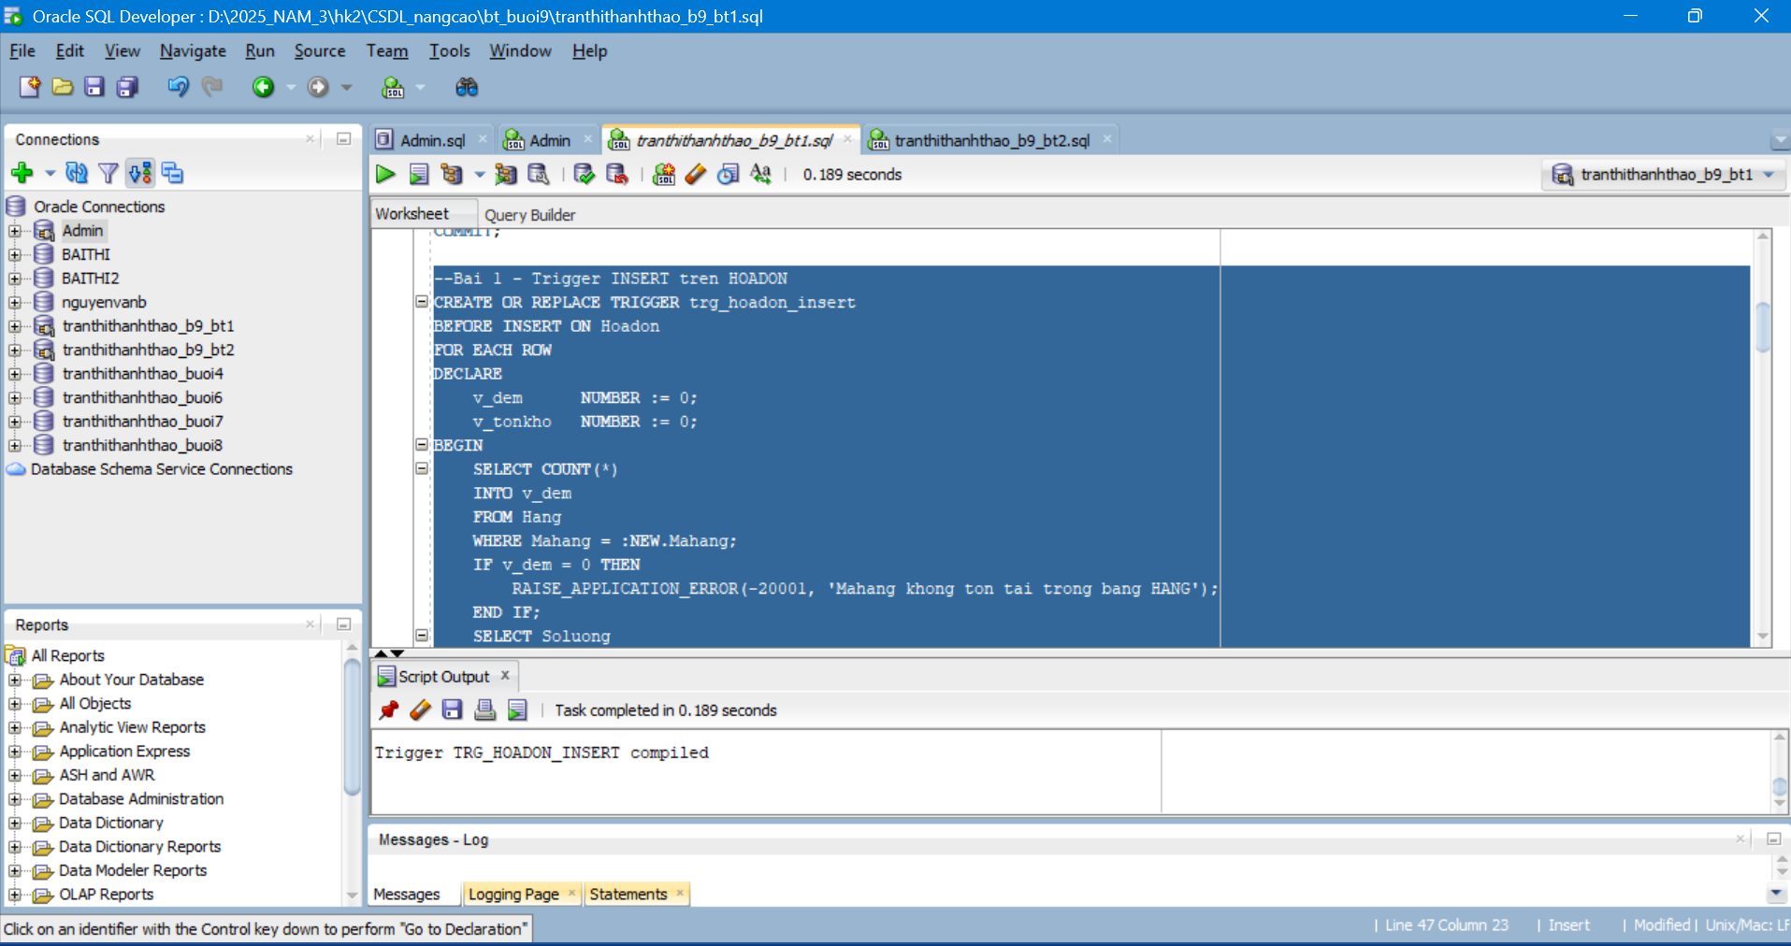
Kiểm tra:
Trường hợp 1:
---nhap dung
INSERT INTO Hoadon (Mahd, Mahang, Soluongban, Ngayban)
VALUES ('HD01', 'H01', 10, SYSDATE);
SELECT * FROM Hang;
SELECT * FROM Hoadon;
Kết quả:
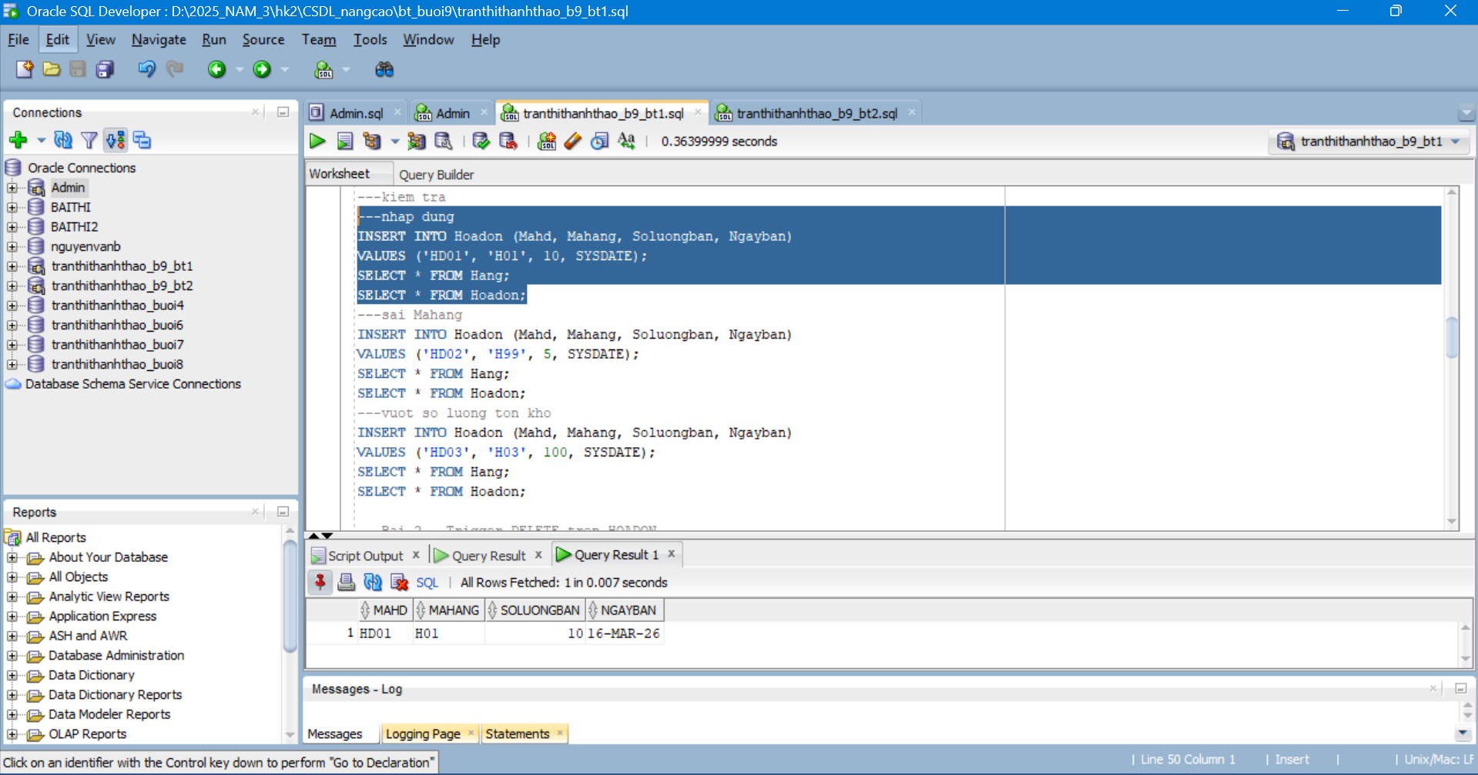
Trường hợp 2:
---nhap sai Mahang
INSERT INTO Hoadon (Mahd, Mahang, Soluongban, Ngayban)
VALUES ('HD02', 'H99', 5, SYSDATE);
Kết quả:
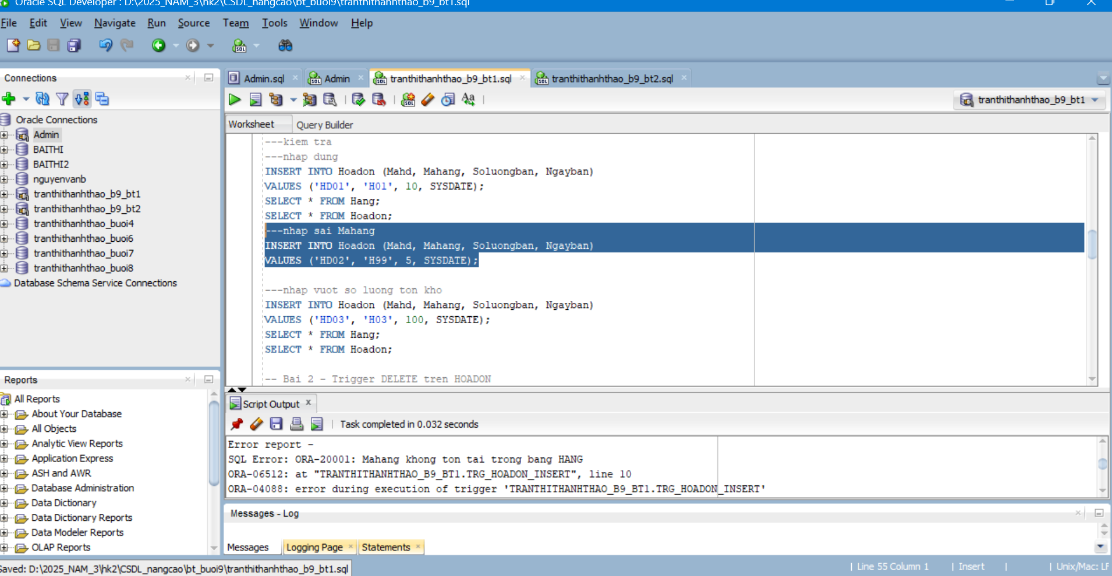
Trường hợp 3:
---nhap vuot so luong ton kho
INSERT INTO Hoadon (Mahd, Mahang, Soluongban, Ngayban)
VALUES ('HD03', 'H03', 100, SYSDATE);
Kết quả:
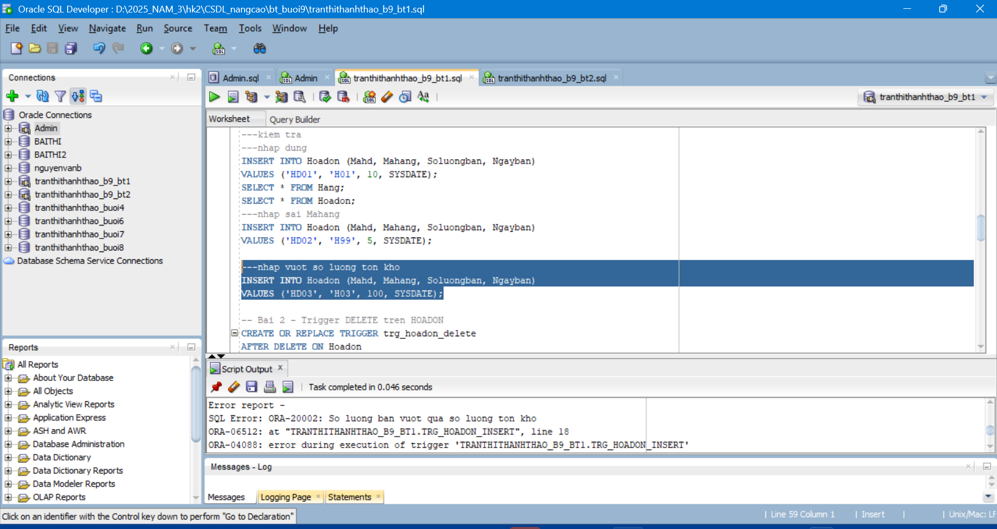Bài 2 – Trigger DELETE trên bảng HOADON
-- Bai 2 - Trigger DELETE tren HOADON
CREATE OR REPLACE TRIGGER trg_hoadon_delete
AFTER DELETE ON Hoadon
FOR EACH ROW
BEGIN
UPDATE Hang
SET Soluong = Soluong + :OLD.Soluongban
WHERE Mahang = :OLD.Mahang;
END trg_hoadon_delete;

Kết quả:
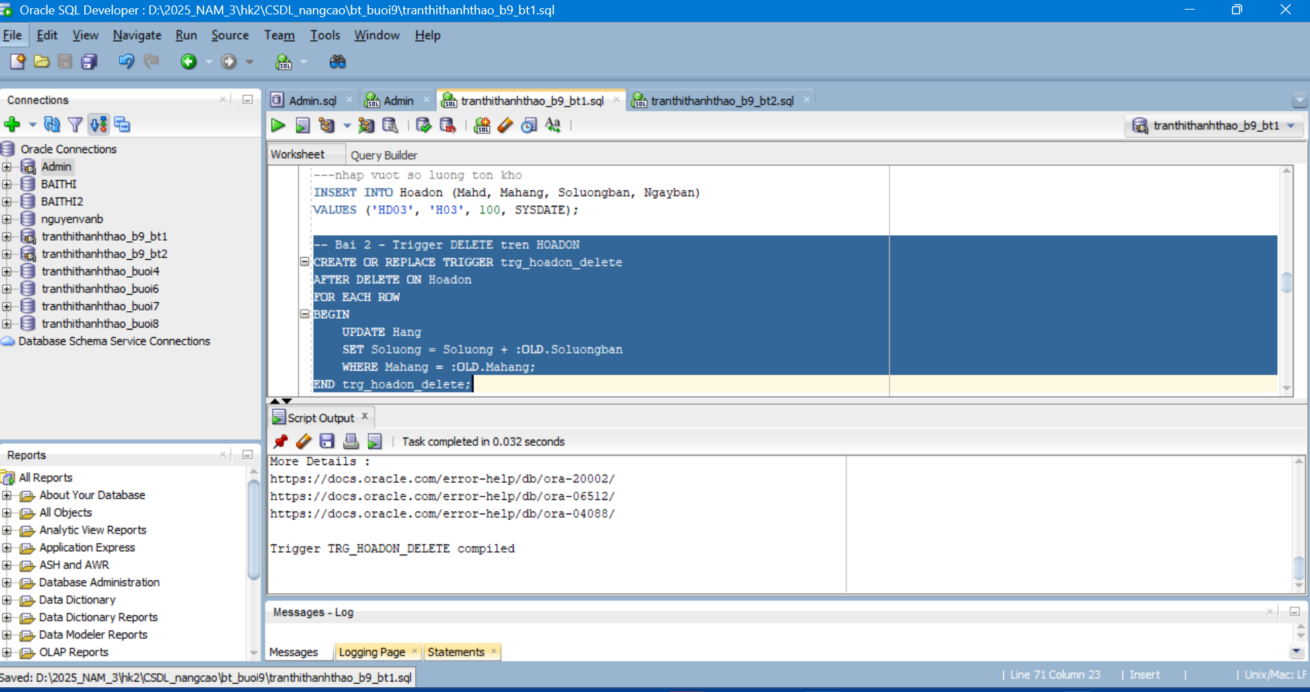
Kiểm tra:
DELETE FROM Hoadon
WHERE Mahd = 'HD01';
COMMIT;
SELECT * FROM Hoadon WHERE Mahd = 'HD01'
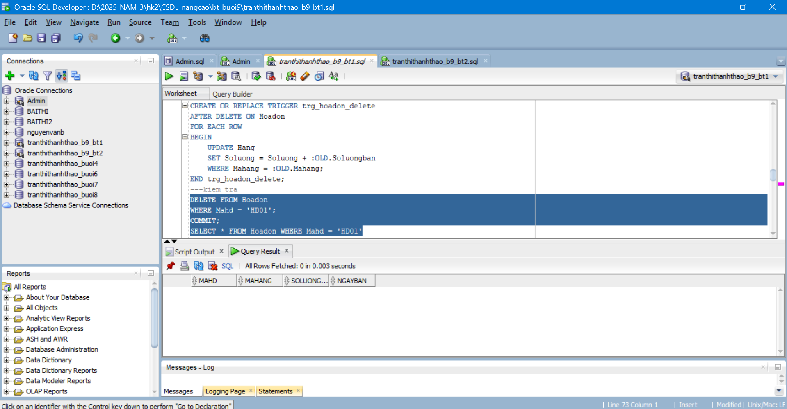
Bài 3 – Trigger UPDATE trên bảng HOADON
-- Bai 3 - Trigger UPDATE tren HOADON
CREATE OR REPLACE TRIGGER trg_hoadon_update
BEFORE UPDATE ON Hoadon
FOR EACH ROW
DECLARE
v_tonkho_hientai NUMBER := 0;
v_chenhlech NUMBER := 0;
BEGIN
IF :NEW.Mahang <> :OLD.Mahang THEN
UPDATE Hang
SET Soluong = Soluong + :OLD.Soluongban
WHERE Mahang = :OLD.Mahang;
SELECT Soluong
INTO v_tonkho_hientai
FROM Hang
WHERE Mahang = :NEW.Mahang
FOR UPDATE;
IF :NEW.Soluongban > v_tonkho_hientai THEN
RAISE_APPLICATION_ERROR(-20003, 'Khong du ton kho cho ma hang moi');
END IF;
UPDATE Hang
SET Soluong = Soluong - :NEW.Soluongban
WHERE Mahang = :NEW.Mahang;
ELSE
v_chenhlech := :NEW.Soluongban - :OLD.Soluongban;
IF v_chenhlech > 0 THEN
SELECT Soluong
INTO v_tonkho_hientai
FROM Hang
WHERE Mahang = :NEW.Mahang
FOR UPDATE;
IF v_chenhlech > v_tonkho_hientai THEN
RAISE_APPLICATION_ERROR(-20004, 'Khong du ton kho de cap nhat so luong ban');
END IF;
END IF;
UPDATE Hang
SET Soluong = Soluong - v_chenhlech
WHERE Mahang = :NEW.Mahang;
END IF;
END trg_hoadon_update;
Kết quả:
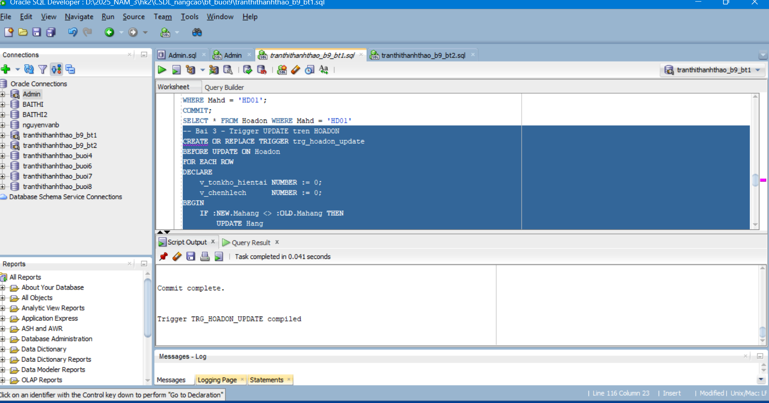
Kiểm tra:
---kiem tra
UPDATE Hoadon
SET Soluongban = 15
WHERE Mahd = 'HD02';
SELECT * FROM Hoadon WHERE Mahd = 'HD02'
Kết quả:

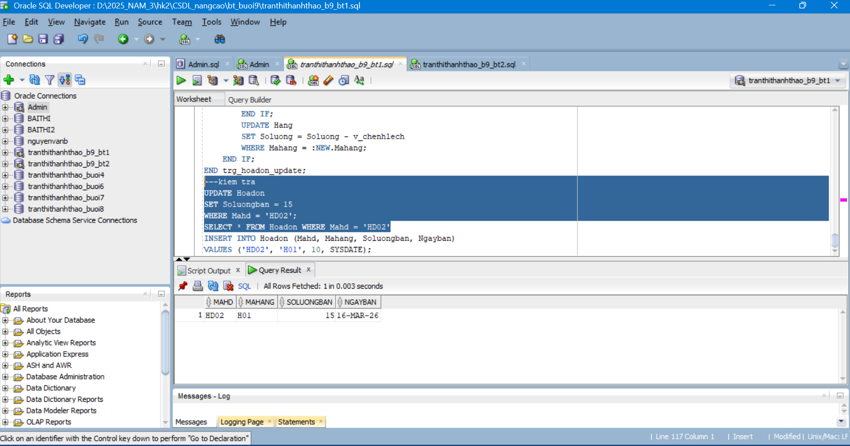
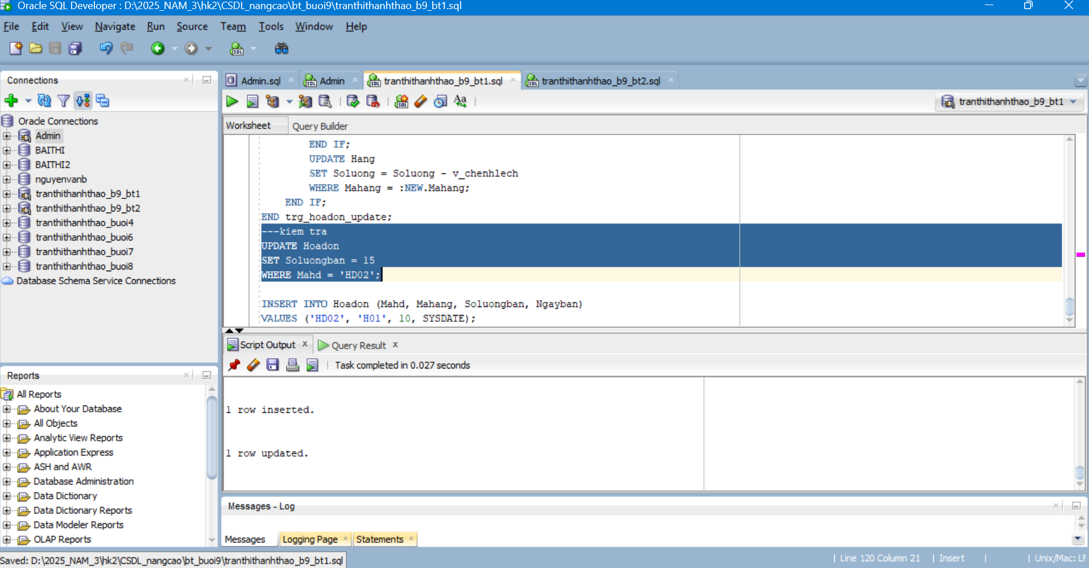
PHIẾU BÀI TẬP 2
Tạo bảng
CREATE TABLE Mathang (
Mahang VARCHAR2(5) CONSTRAINT pk_mathang PRIMARY KEY,
Tenhang VARCHAR2(50) NOT NULL,
Soluong NUMBER(10)
);

CREATE TABLE Nhatkybanhang (
Stt NUMBER GENERATED ALWAYS AS IDENTITY PRIMARY KEY,
Ngay DATE,
Nguoimua VARCHAR2(50),
Mahang VARCHAR2(5) REFERENCES Mathang(Mahang),
Soluong NUMBER(10),
Giaban NUMBER(15,2)
);
Kết quả:
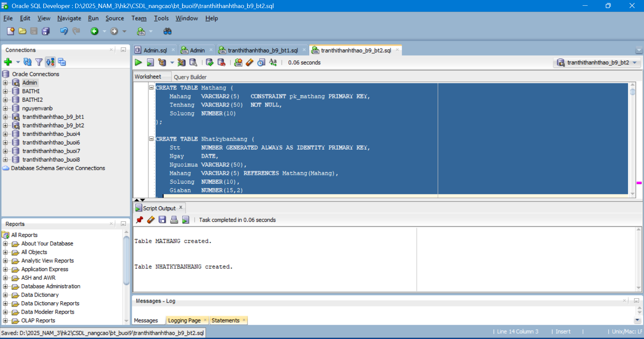
Nhập dữ liệu:
INSERT INTO Mathang VALUES ('1', 'Hang A', 100);
INSERT INTO Mathang VALUES ('2', 'Hang B', 200);
INSERT INTO Mathang VALUES ('3', 'Hang C', 150);
COMMIT;

Kết quả:
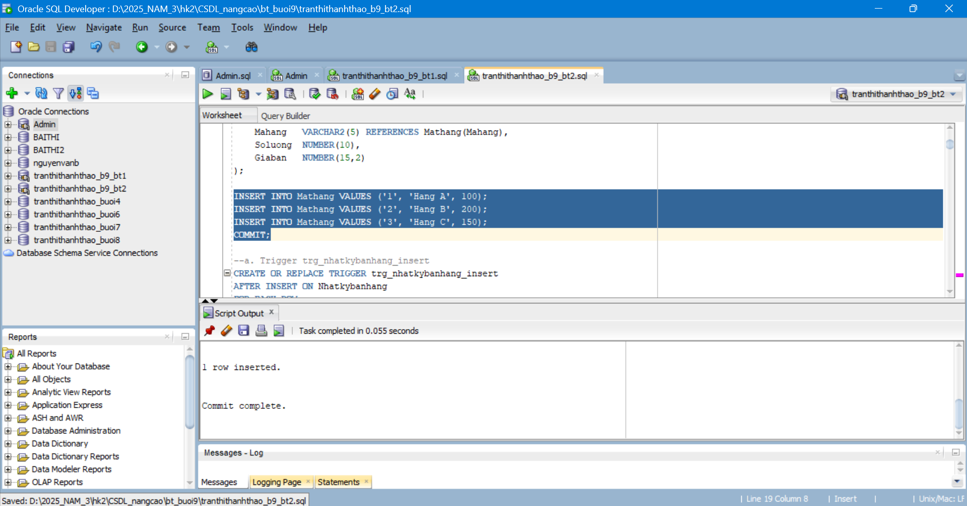
a. Trigger trg_nhatkybanhang_insert
--a. Trigger trg_nhatkybanhang_insert
CREATE OR REPLACE TRIGGER trg_nhatkybanhang_insert
AFTER INSERT ON Nhatkybanhang
FOR EACH ROW
BEGIN
UPDATE Mathang
SET Soluong = Soluong - :NEW.Soluong
WHERE Mahang = :NEW.Mahang;
END trg_nhatkybanhang_insert;
kết quả:
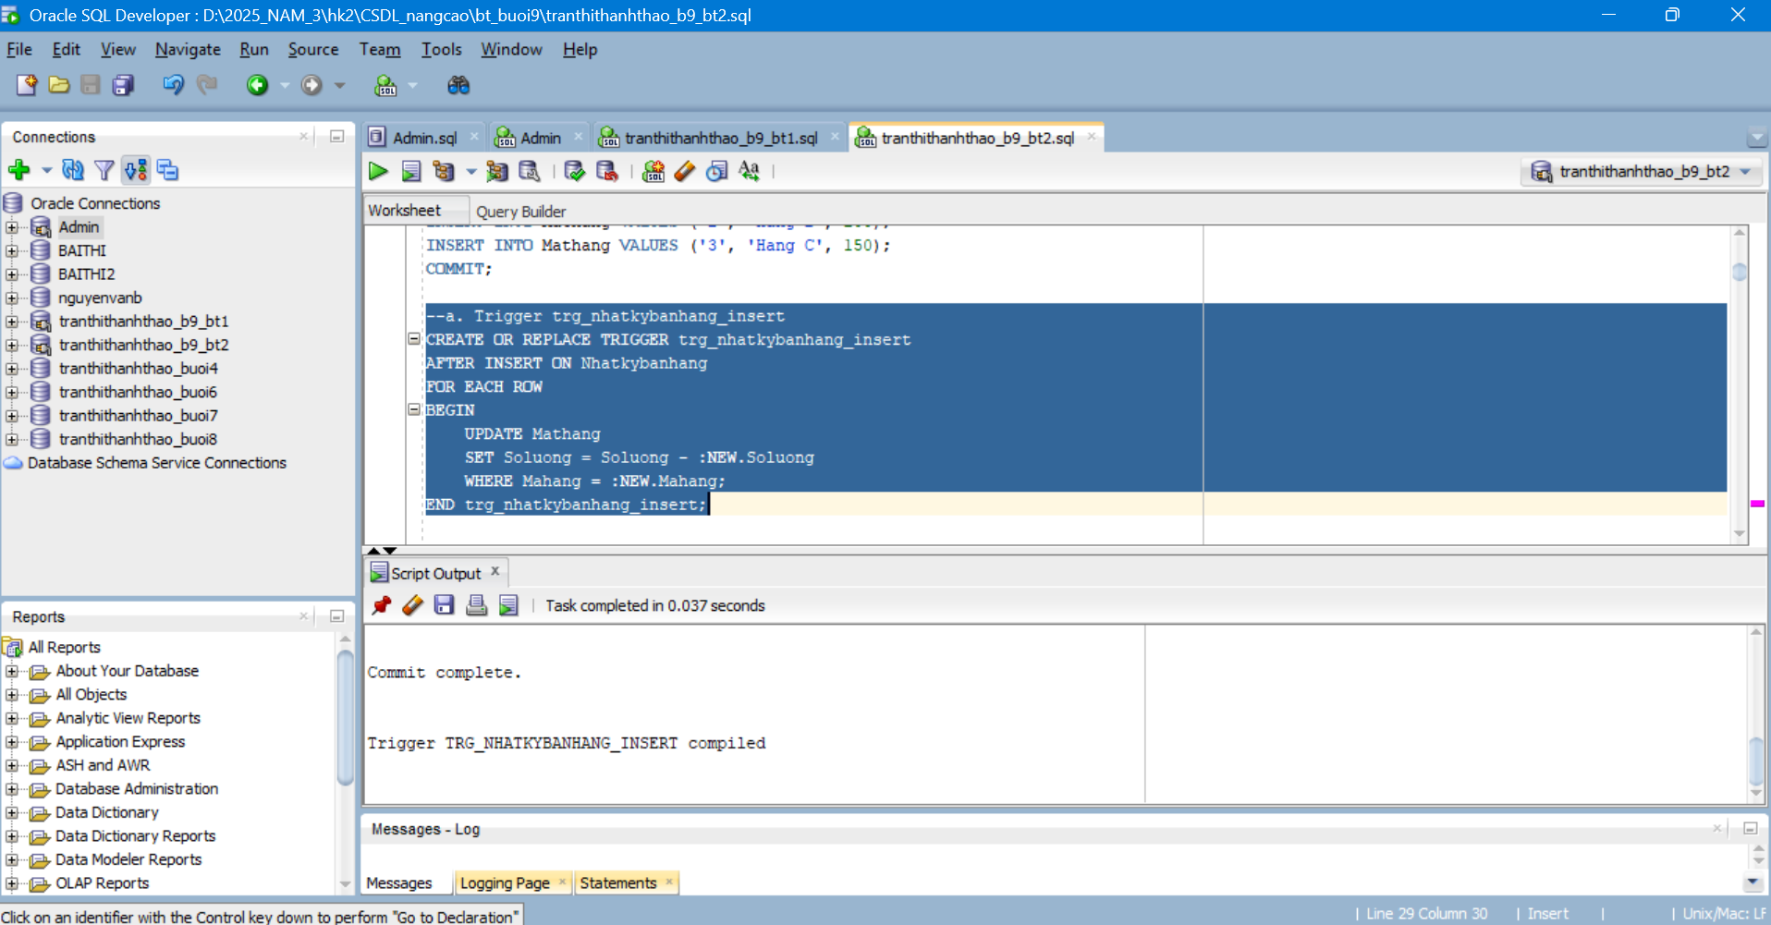
kiểm tra:
--kiem tra
INSERT INTO Nhatkybanhang (Ngay, Nguoimua, Mahang, Soluong, Giaban)
VALUES (SYSDATE, 'Nguyen Van A', '1', 10, 15000);
SELECT * FROM Nhatkybanhang;
kết quả: 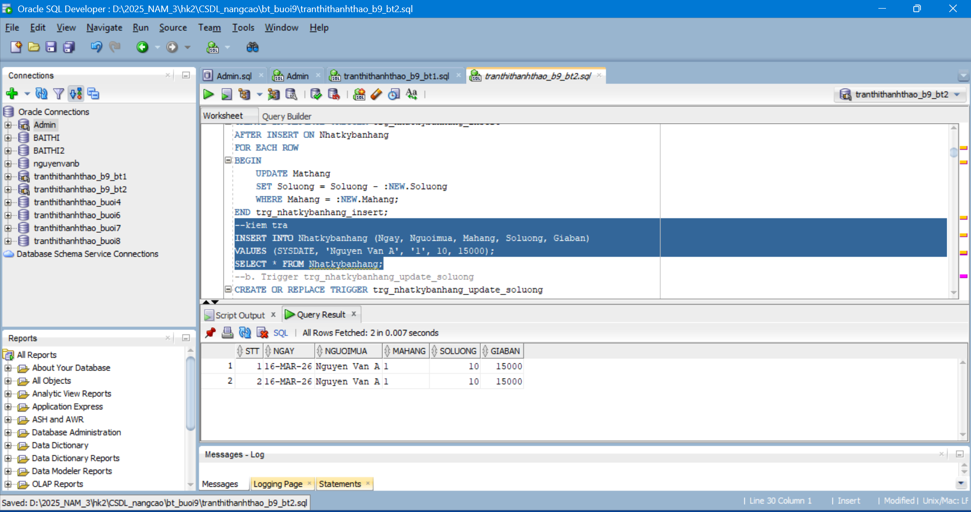
b. Trigger trg_nhatkybanhang_update_soluong
--b. Trigger trg_nhatkybanhang_update_soluong
CREATE OR REPLACE TRIGGER trg_nhatkybanhang_update_soluong
AFTER UPDATE OF Soluong ON Nhatkybanhang
FOR EACH ROW
BEGIN
UPDATE Mathang
SET Soluong = Soluong - (:NEW.Soluong - :OLD.Soluong)
WHERE Mahang = :NEW.Mahang;
END trg_nhatkybanhang_update_soluong;
kết quả: 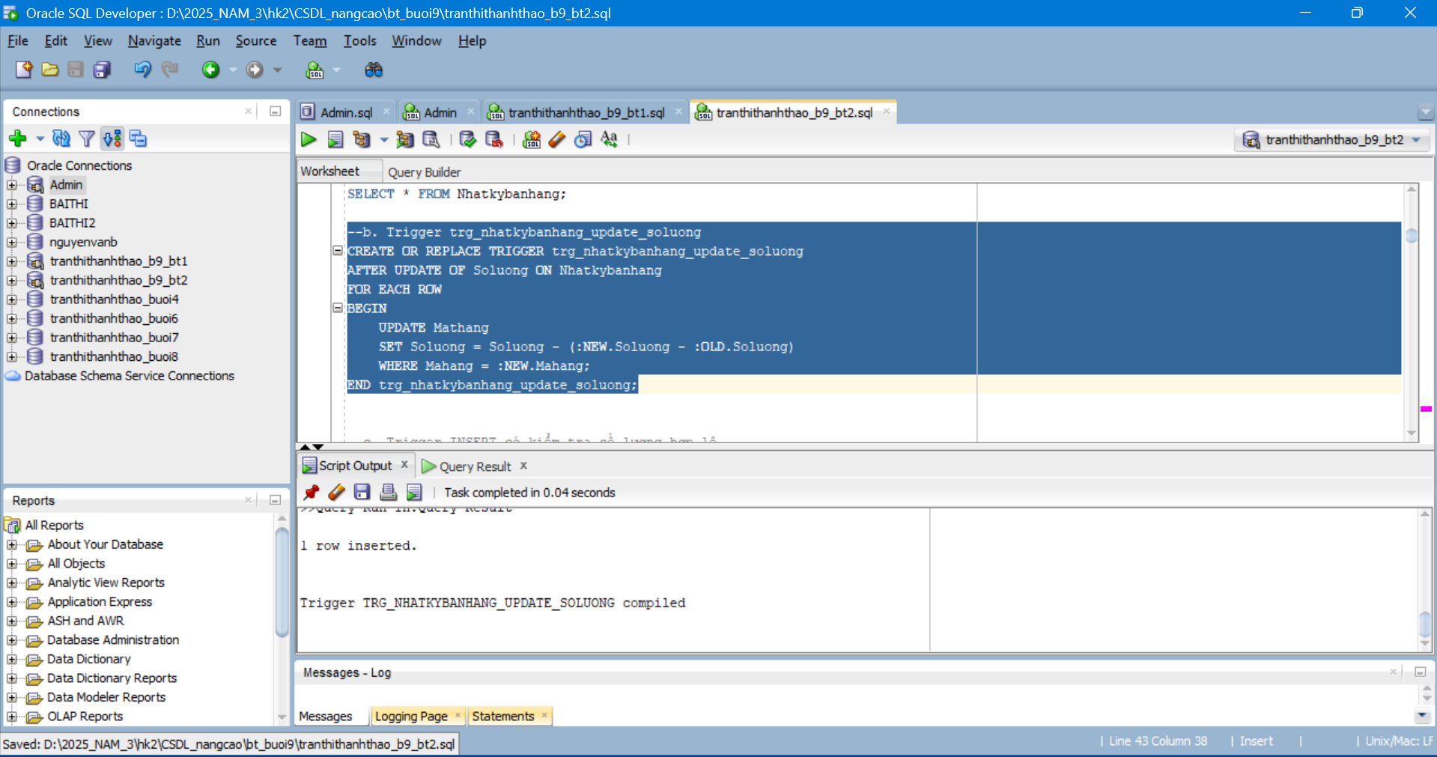
kiểm tra:
--kiem tra
UPDATE Nhatkybanhang SET Soluong = 15 WHERE Stt = 1;
SELECT * FROM Nhatkybanhang WHERE Stt = 1;
kết quả:
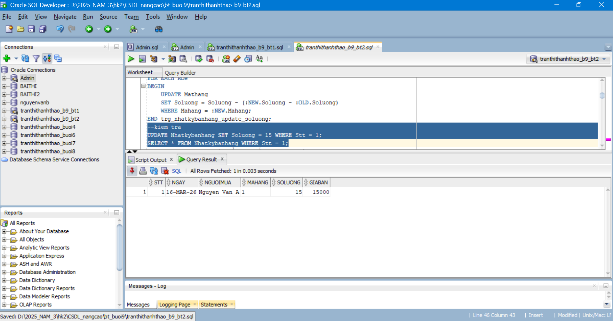
c. Trigger INSERT có kiểm tra số lượng hợp lệ
--c. Trigger INSERT có kiểm tra số lượng hợp lệ
CREATE OR REPLACE TRIGGER trg_nkbh_before_insert_check
BEFORE INSERT ON Nhatkybanhang
FOR EACH ROW
DECLARE
v_tonkho NUMBER := 0;
BEGIN
SELECT Soluong INTO v_tonkho
FROM Mathang
WHERE Mahang = :NEW.Mahang
FOR UPDATE;
IF :NEW.Soluong > v_tonkho THEN
RAISE_APPLICATION_ERROR(-20011, 'So luong ban vuot qua ton kho');
END IF;
UPDATE Mathang
SET Soluong = Soluong - :NEW.Soluong
WHERE Mahang = :NEW.Mahang;
END trg_nkbh_before_insert_check;
kết quả: 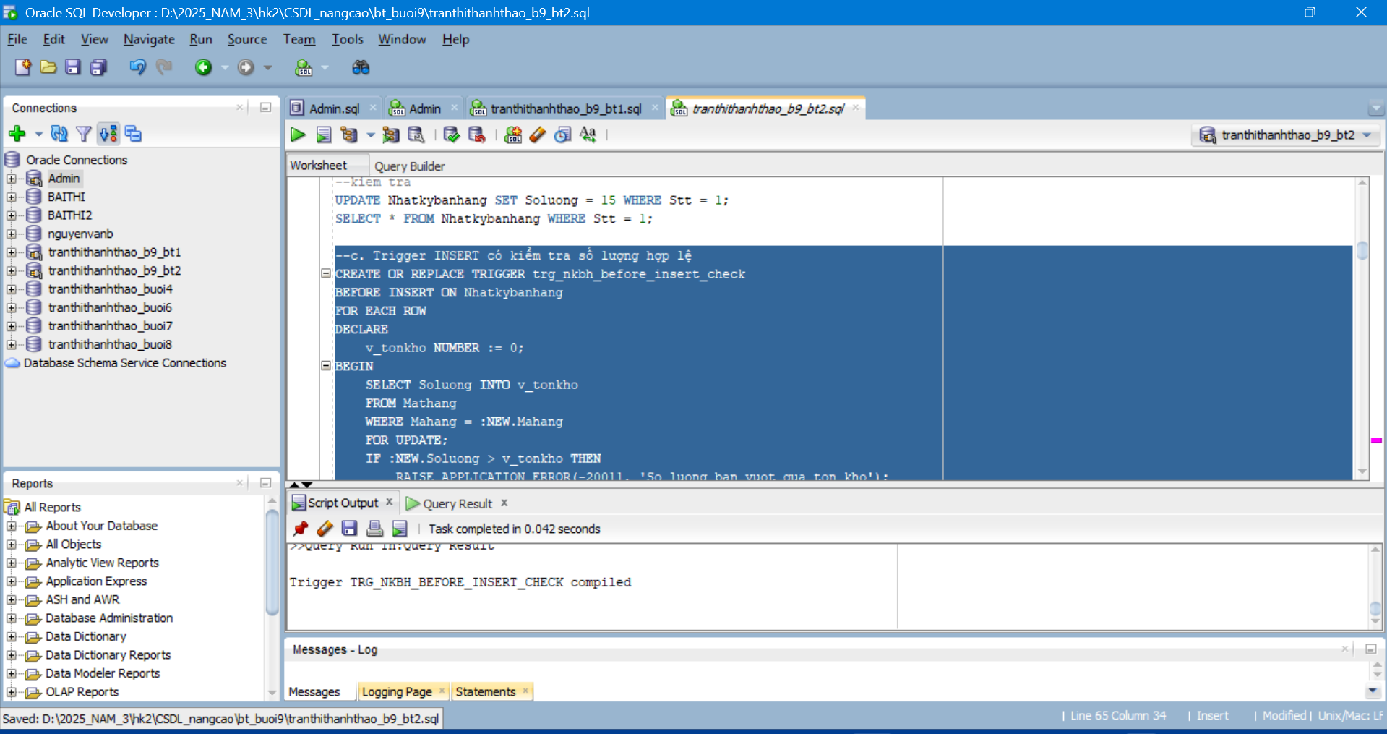
kiểm tra:
INSERT INTO Nhatkybanhang (Ngay, Nguoimua, Mahang, Soluong, Giaban)
VALUES (SYSDATE, 'Le Thi B', '2', 5, 22000);
SELECT * FROM Nhatkybanhang
kết quả:
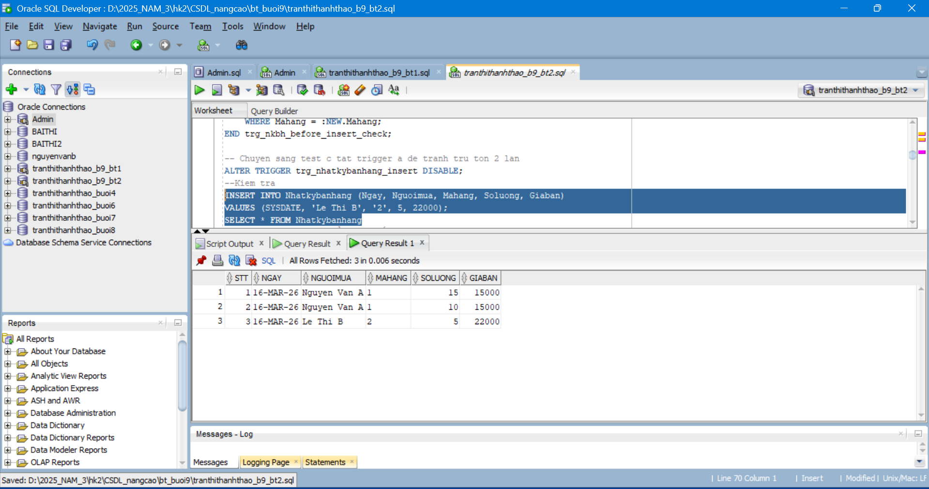
d. Trigger UPDATE kiểm soát số dòng (Compound Trigger)
--d. Trigger UPDATE kiểm soát số dòng (Compound Trigger)
CREATE OR REPLACE PACKAGE pkg_nkbh_state AS
g_row_count NUMBER := 0;
END pkg_nkbh_state;
/
CREATE OR REPLACE TRIGGER trg_nkbh_update_compound
FOR UPDATE ON Nhatkybanhang
COMPOUND TRIGGER
BEFORE STATEMENT IS
BEGIN
pkg_nkbh_state.g_row_count := 0;
END BEFORE STATEMENT;
BEFORE EACH ROW IS
BEGIN
pkg_nkbh_state.g_row_count := pkg_nkbh_state.g_row_count + 1;
IF pkg_nkbh_state.g_row_count > 1 THEN
RAISE_APPLICATION_ERROR(-20021, 'Chi duoc UPDATE 1 dong');
END IF;
END BEFORE EACH ROW;
AFTER EACH ROW IS
BEGIN
UPDATE Mathang
SET Soluong = Soluong - (:NEW.Soluong - :OLD.Soluong)
WHERE Mahang = :NEW.Mahang;
END AFTER EACH ROW;
END trg_nkbh_update_compound;

kết quả: 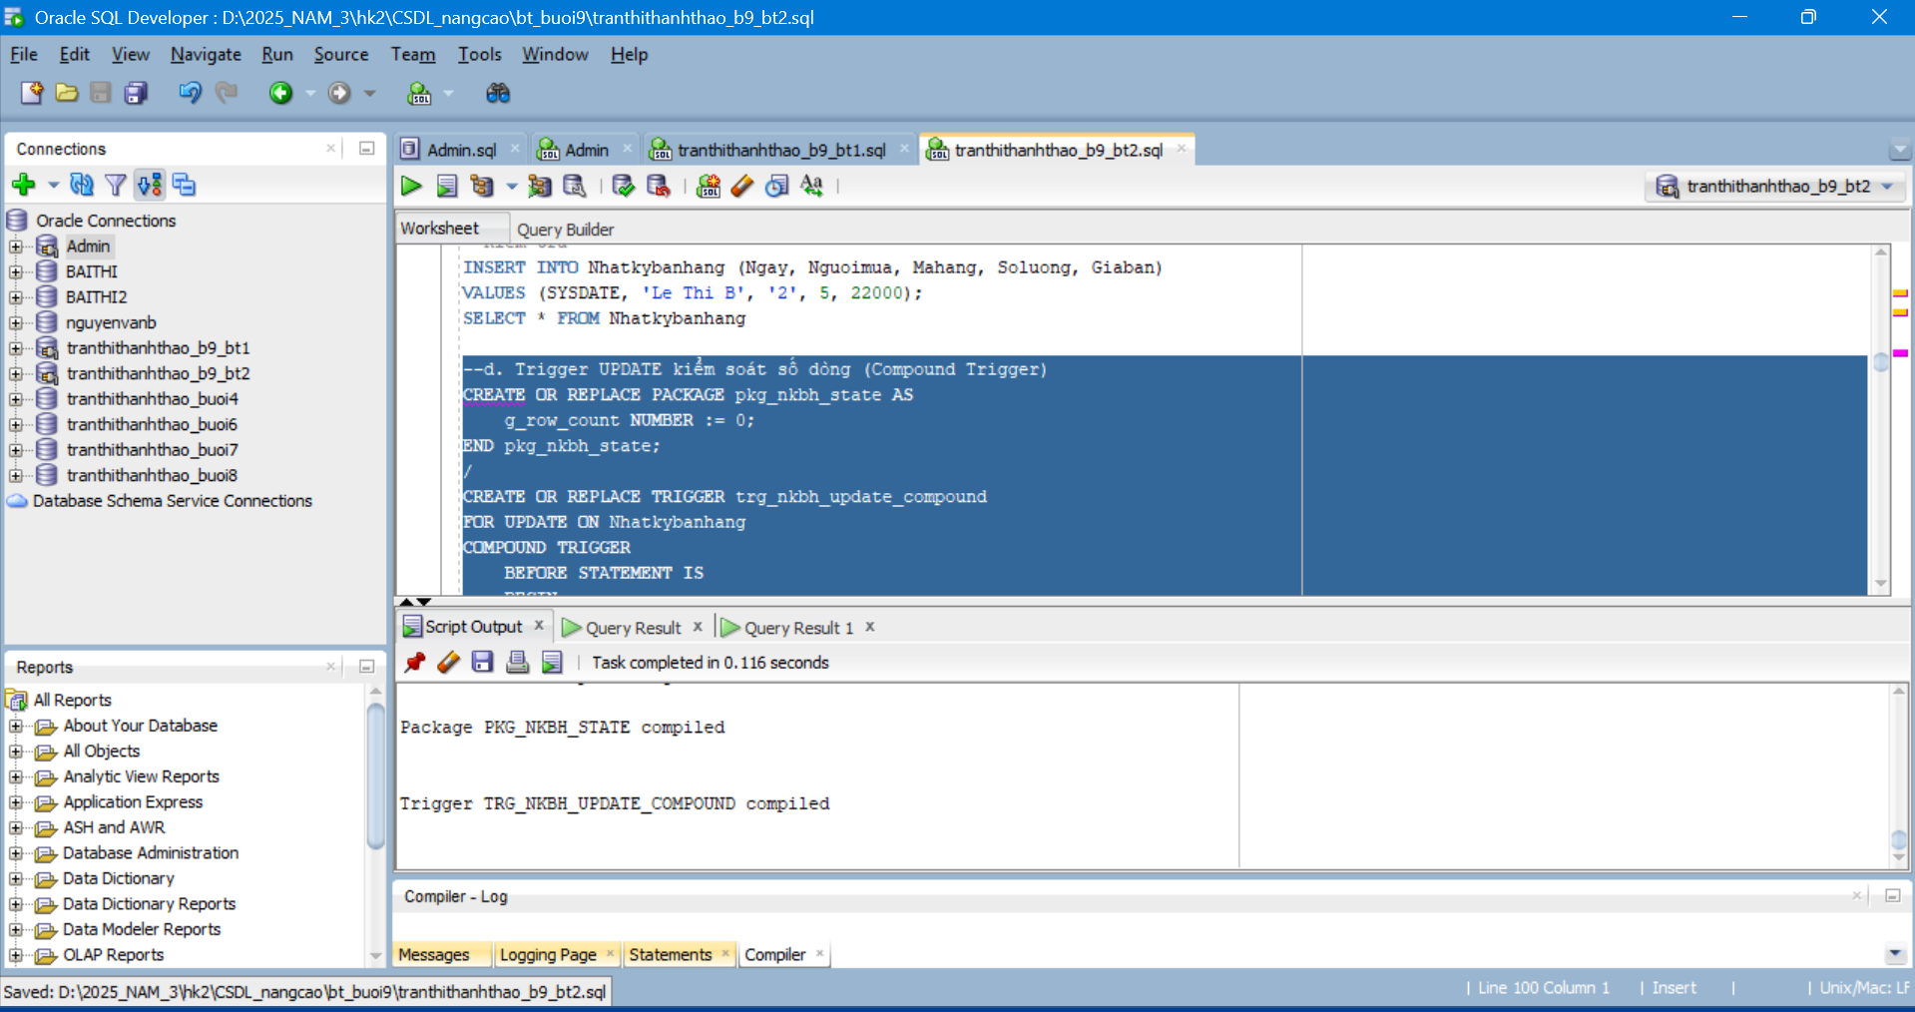
Kiểm tra:
Trường hợp 1:
--UPDATE 1 dong
UPDATE Nhatkybanhang SET Soluong = Soluong + 1 WHERE Stt = 1;
SELECT * FROM Nhatkybanhang WHERE Stt = 1;
kết quả:
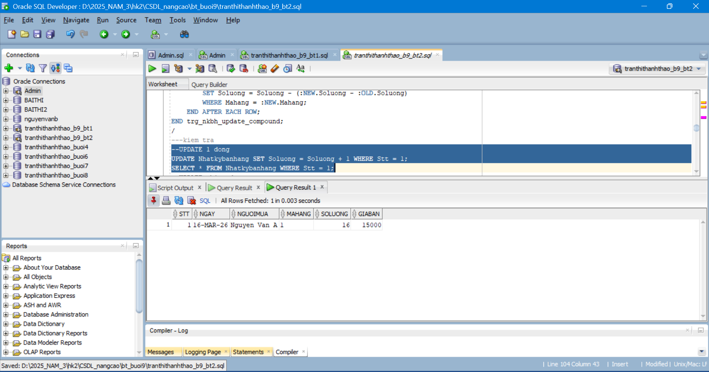
Trường hợp 2
--UPDATE nhieu dong
UPDATE Nhatkybanhang SET Soluong = Soluong + 1;
SELECT * FROM Nhatkybanhang ORDER BY Stt;
Kết quả:
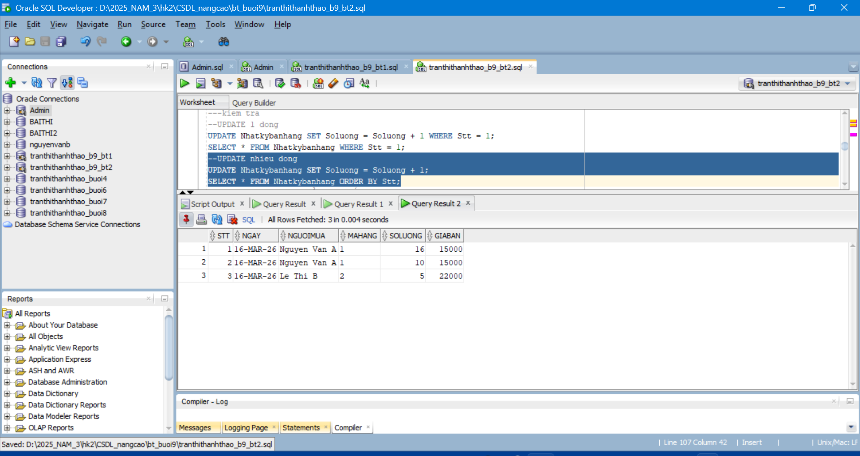

e. Trigger DELETE kiểm soát số dòng
--e. Trigger DELETE kiểm soát số dòng
CREATE OR REPLACE TRIGGER trg_nkbh_delete_compound
FOR DELETE ON Nhatkybanhang
COMPOUND TRIGGER
BEFORE STATEMENT IS
BEGIN
pkg_nkbh_state.g_row_count := 0;
END BEFORE STATEMENT;
BEFORE EACH ROW IS
BEGIN
pkg_nkbh_state.g_row_count := pkg_nkbh_state.g_row_count + 1;
IF pkg_nkbh_state.g_row_count > 1 THEN
RAISE_APPLICATION_ERROR(-20031, 'Chi duoc DELETE 1 dong');
END IF;
END BEFORE EACH ROW;
AFTER EACH ROW IS
BEGIN
UPDATE Mathang
SET Soluong = Soluong + :OLD.Soluong
WHERE Mahang = :OLD.Mahang;
END AFTER EACH ROW;
END trg_nkbh_delete_compound;
kết quả: 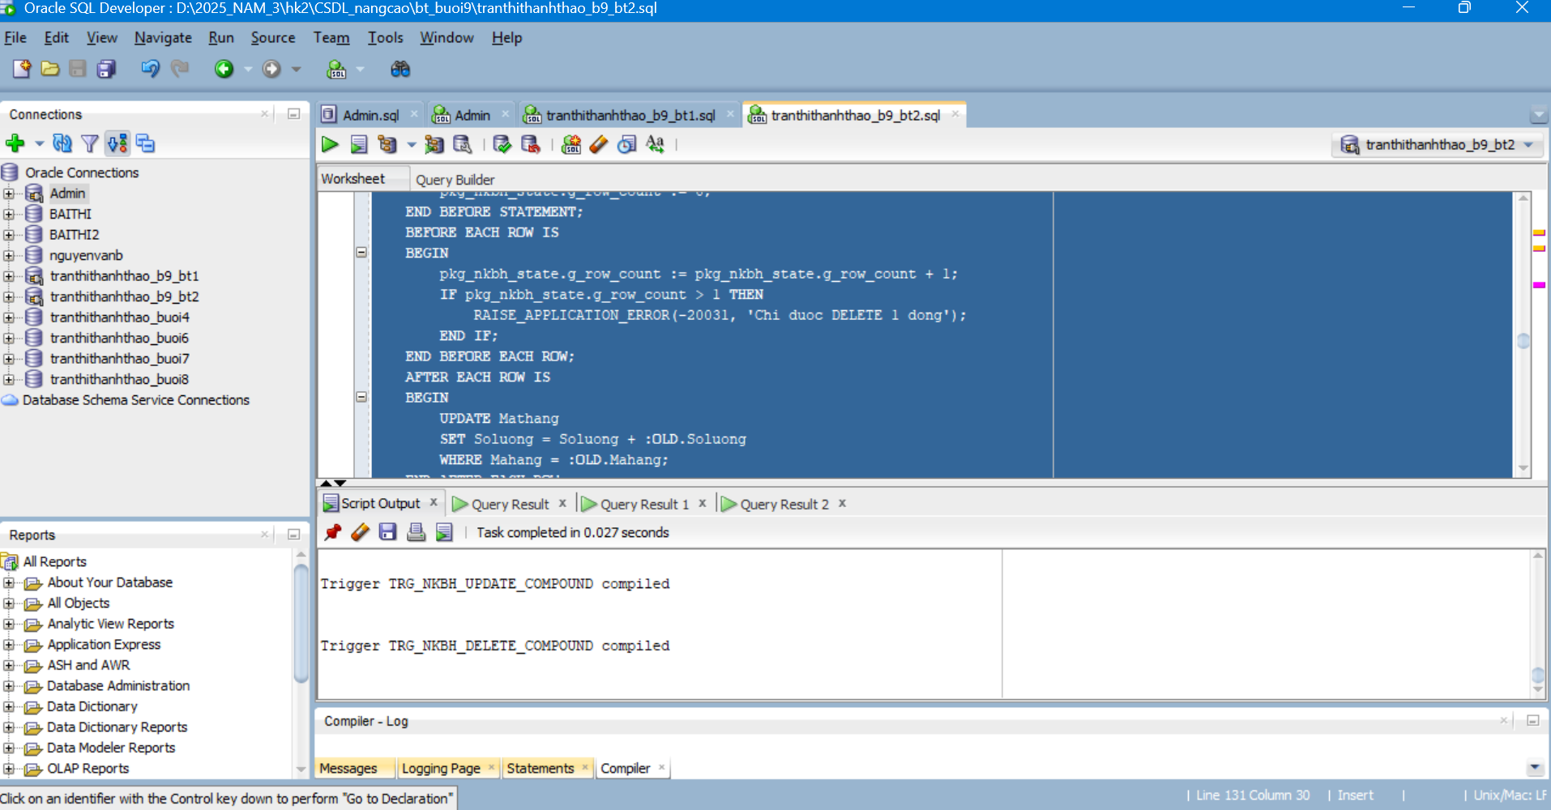
kiểm tra:
--DELETE 1 dong
DELETE FROM Nhatkybanhang WHERE Stt = 1;
SELECT * FROM Nhatkybanhang ORDER BY Stt;

kết quả:
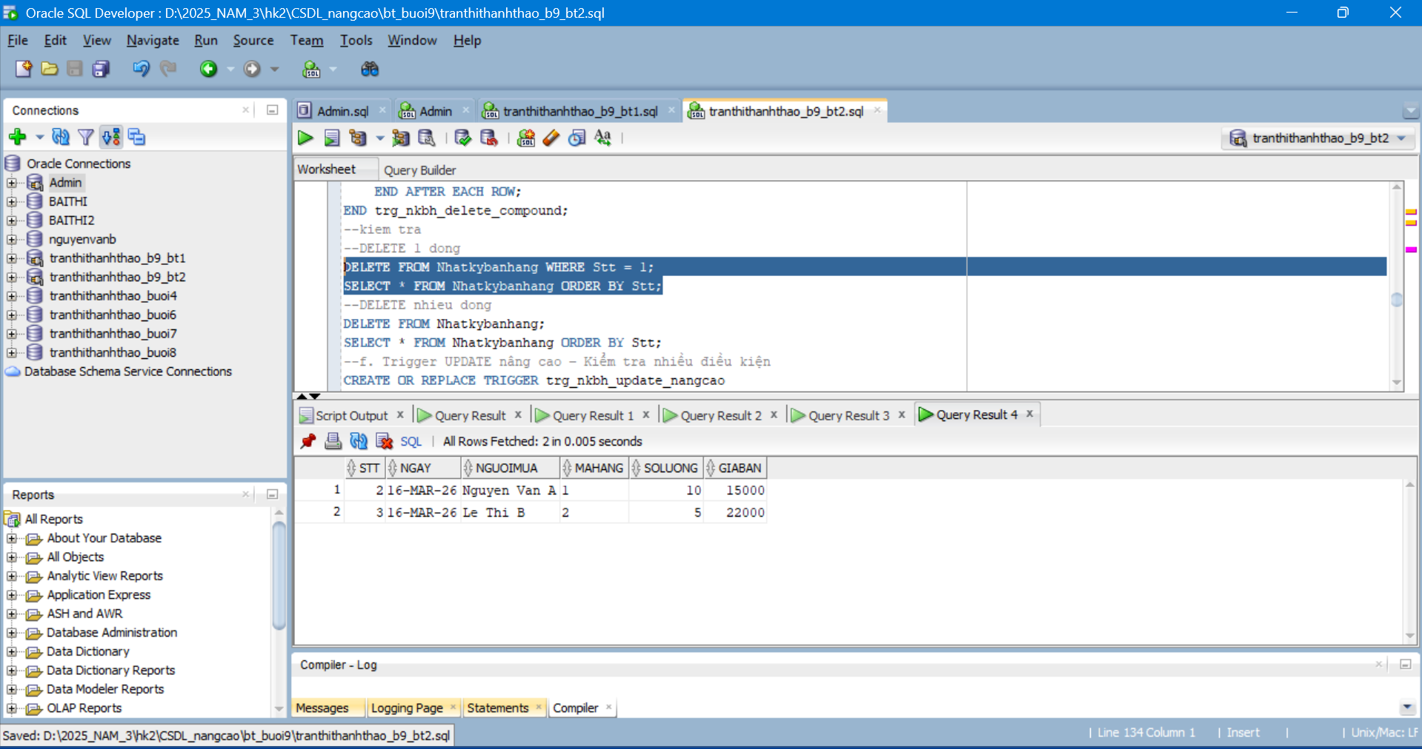
f. Trigger UPDATE nâng cao – Kiểm tra nhiều điều kiện
--f. Trigger UPDATE nâng cao – Kiểm tra nhiều điều kiện
CREATE OR REPLACE TRIGGER trg_nkbh_update_nangcao
FOR UPDATE OF Soluong ON Nhatkybanhang
COMPOUND TRIGGER
v_row_count NUMBER := 0;
v_tonkho NUMBER := 0;
BEFORE STATEMENT IS
BEGIN
v_row_count := 0;
END BEFORE STATEMENT;
BEFORE EACH ROW IS
BEGIN
v_row_count := v_row_count + 1;
IF v_row_count > 1 THEN
RAISE_APPLICATION_ERROR(-20041, 'UPDATE qua 1 ban ghi, khong hop le');
END IF;
SELECT Soluong INTO v_tonkho
FROM Mathang
WHERE Mahang = :NEW.Mahang
FOR UPDATE;
IF :NEW.Soluong < v_tonkho THEN
RAISE_APPLICATION_ERROR(-20042, 'So luong cap nhat < ton kho, sai cap nhat theo yeu cau de');
ELSIF :NEW.Soluong = v_tonkho THEN
RAISE_APPLICATION_ERROR(-20043, 'So luong bang ton kho, khong can cap nhat');
END IF;
END BEFORE EACH ROW;
AFTER EACH ROW IS
BEGIN
UPDATE Mathang
SET Soluong = Soluong - (:NEW.Soluong - :OLD.Soluong)
WHERE Mahang = :NEW.Mahang;
END AFTER EACH ROW;
END trg_nkbh_update_nangcao;
kết quả: 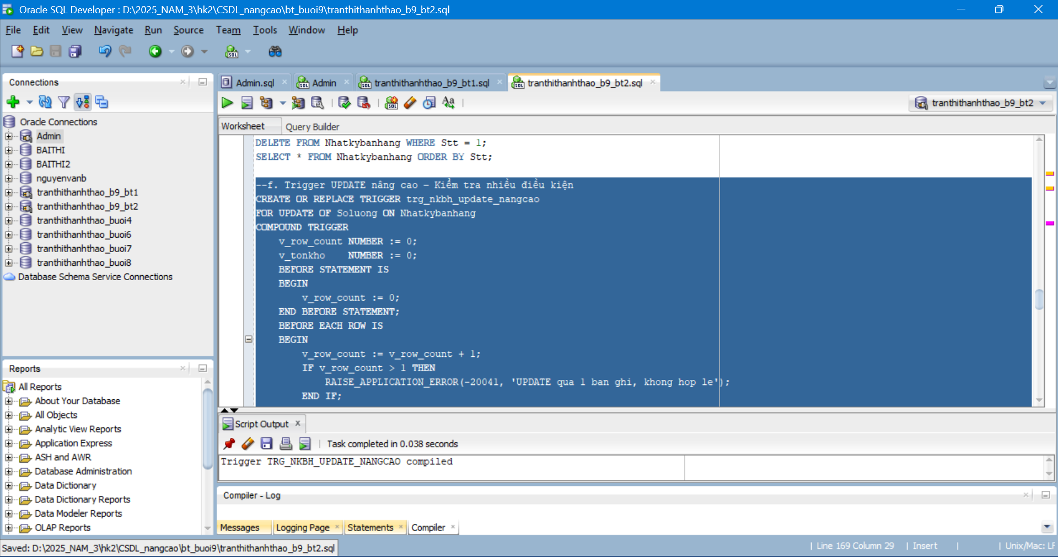
kiểm tra:
--kiem tra
UPDATE NhatkybanhangSET Soluong = 500 WHERE Stt = 2;
SELECT * FROM NhatkybanhangSET WHERE Stt = 2;
kết quả: 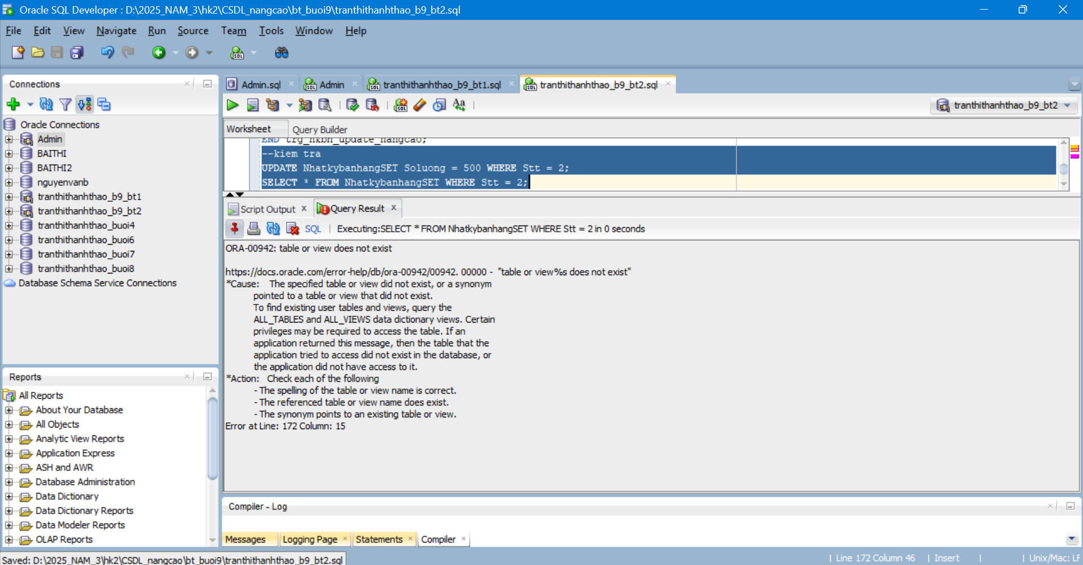

g. Thủ tục xóa MATHANG (có tác động 2 bảng)
--g. Thủ tục xóa MATHANG (có tác động 2 bảng)
CREATE OR REPLACE PROCEDURE sp_xoa_mathang (
p_mahang IN VARCHAR2
) AS
v_dem NUMBER := 0;
BEGIN
SELECT COUNT(*) INTO v_dem
FROM Mathang
WHERE Mahang = p_mahang;
IF v_dem = 0 THEN
DBMS_OUTPUT.PUT_LINE('Mahang khong ton tai: ' || p_mahang);
RETURN;
END IF;
DELETE FROM Nhatkybanhang
WHERE Mahang = p_mahang;
DELETE FROM Mathang
WHERE Mahang = p_mahang;
DBMS_OUTPUT.PUT_LINE('Da xoa Mahang: ' || p_mahang);
END sp_xoa_mathang;
kết quả: 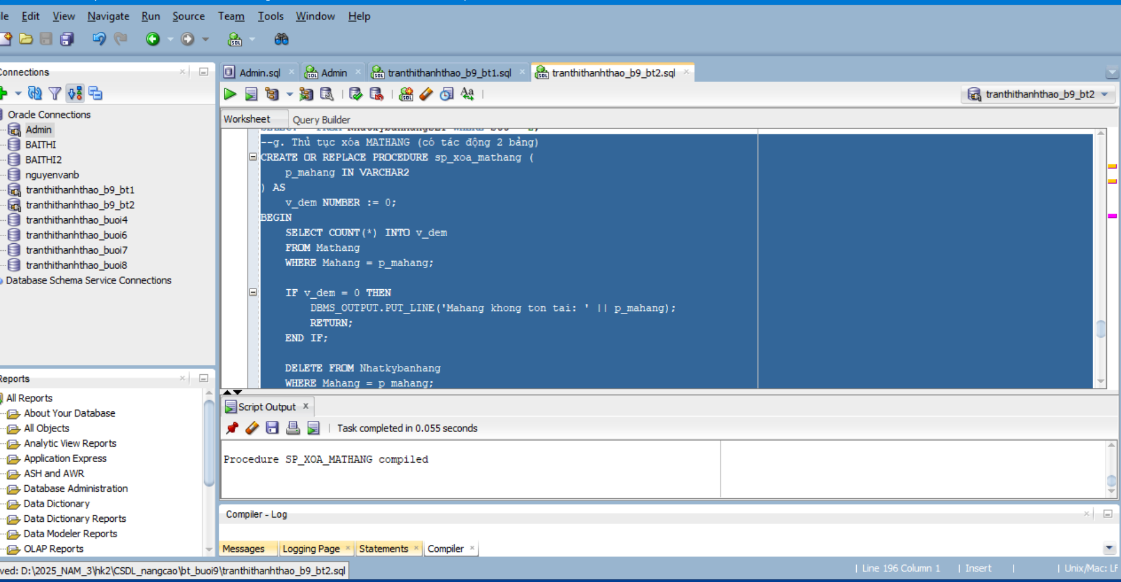
kiểm tra:
BEGIN
sp_xoa_mathang('3');
END;
SELECT * FROM Mathang;
kết quả:
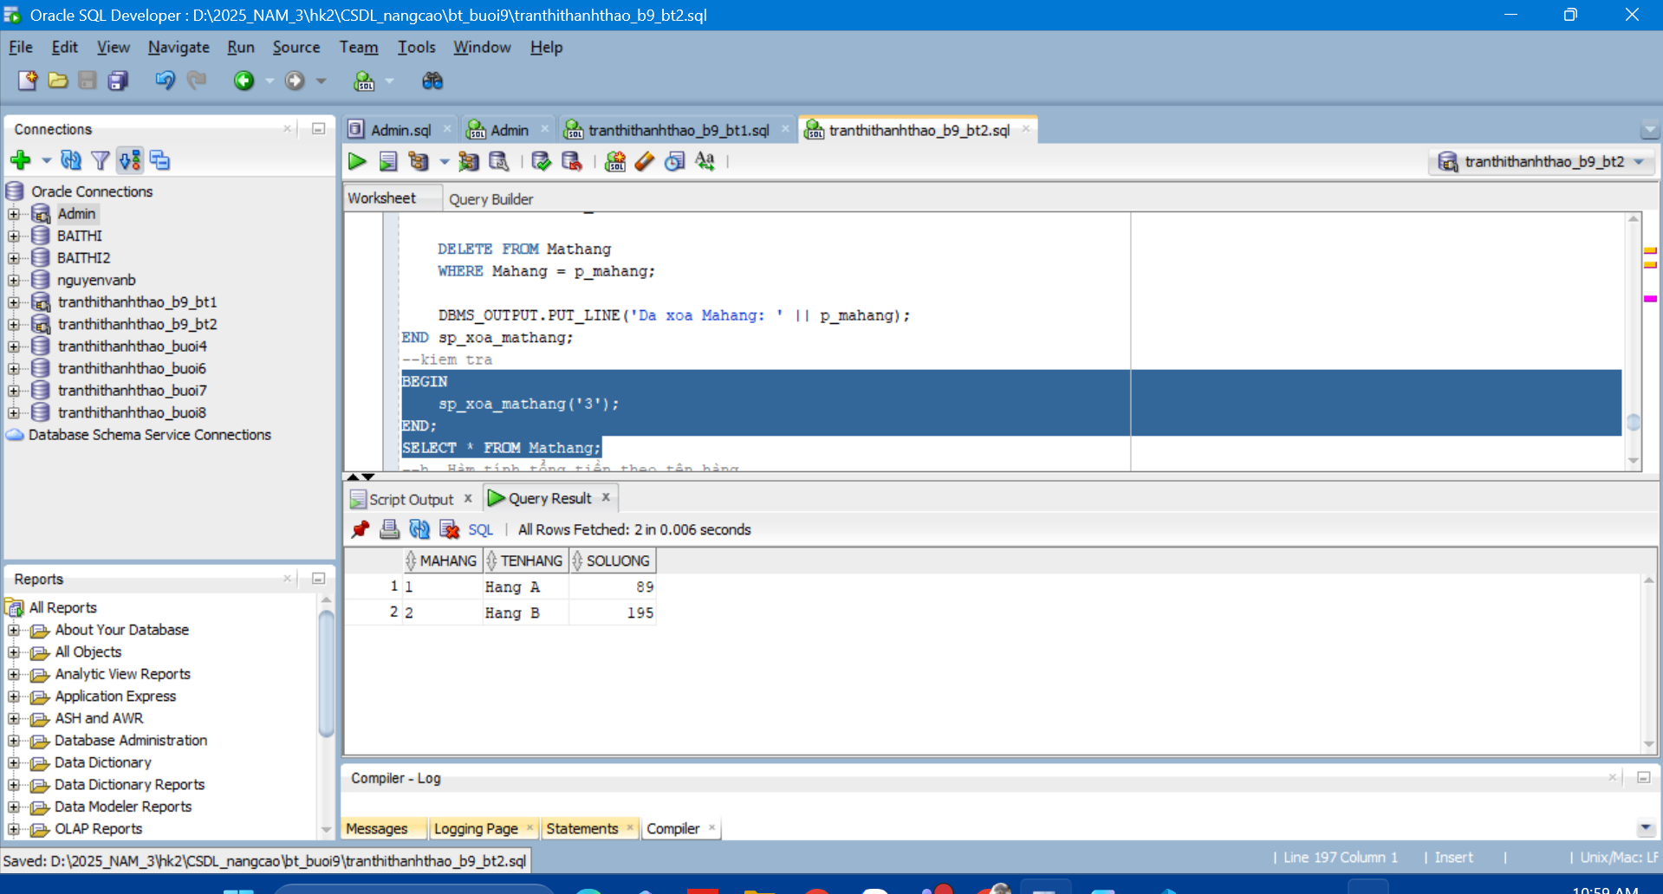
h. Hàm tính tổng tiền theo tên hàng
--h. Hàm tính tổng tiền theo tên hàng
CREATE OR REPLACE FUNCTION fn_tongtien_theo_tenhang (
p_tenhang IN VARCHAR2
) RETURN NUMBER AS
v_tong NUMBER := 0;
BEGIN
SELECT SUM(nk.Soluong * nk.Giaban)
INTO v_tong
FROM Nhatkybanhang nk
JOIN Mathang mh ON nk.Mahang = mh.Mahang
WHERE mh.Tenhang = p_tenhang;

RETURN NVL(v_tong, 0);
END fn_tongtien_theo_tenhang;
kết quả: 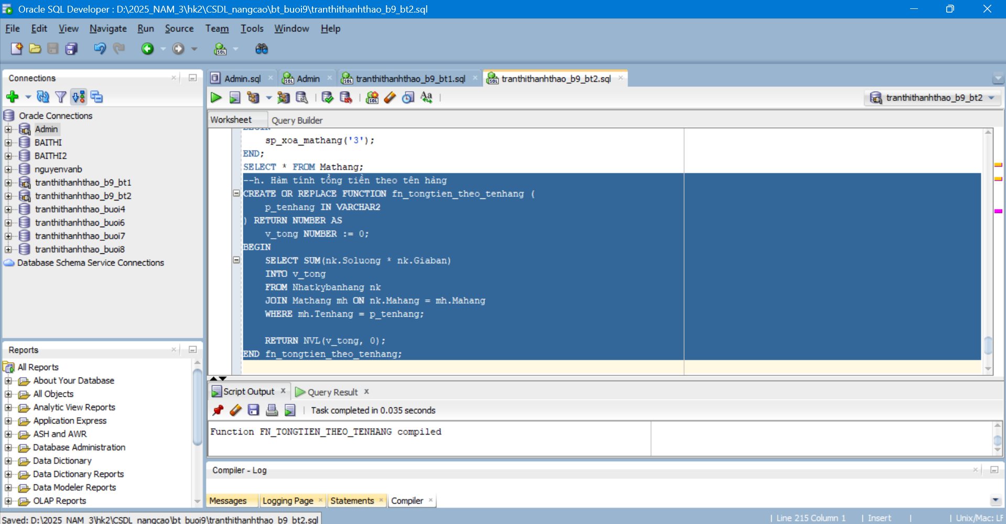

kiểm tra:
--kiem tra
SELECT fn_tongtien_theo_tenhang('Hang B') AS TongTien FROM DUAL;
COMMIT;
kết quả: 